xxx仿宋GB2312(小二)

一、成果简介
（仿宋，小四）本实用新型涉及污水处理技术领域，且公开了一种高效污水处理装置，包括底块，所述底块的顶部活动连接有稳定环，所述底块和稳定环之间活动连接有弹簧，所述稳定环的顶部固定连接有分离箱。该高效污水处理装置，通过设置电机………………………………………………………………..
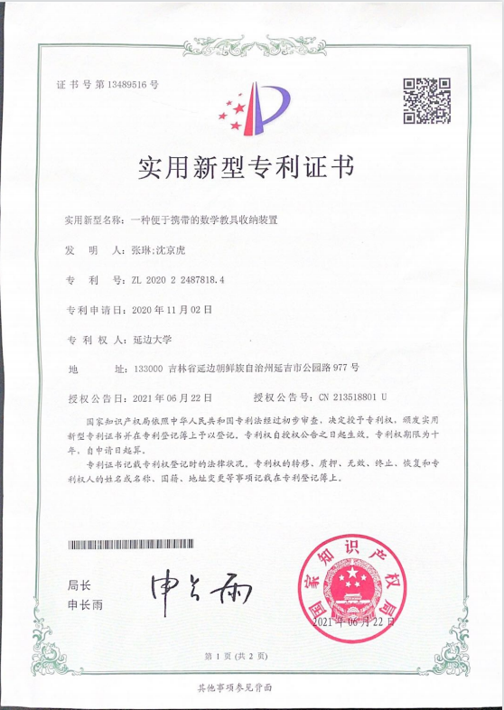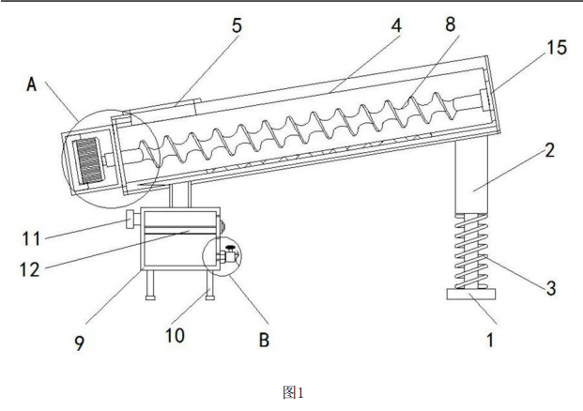

二、应用简介
所所处研发阶段：（仿宋，小四）已经投入运营
适合应用领域：（仿宋，小四）固体废弃物处理及资源化
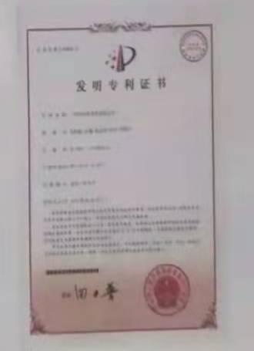
已有应用情况：（仿宋，小四）北京市檀州污水处理厂，通过向污泥中添加调理剂可以有效改善污泥脱水性能，………
- 投资规模及效益分析

（仿宋，小四）以北京市檀州污水处理厂为例，投资商以BOT的经营模式在运营期间共投资350万元，预计投资收益
期为3年。该厂日处理含水率为百分之99的污泥420

四、联系方式
Address：（Times New Romar 小四）
Email：（Times New Romar 小四）
Tel/Tax：（Times New Romar 小四）

